Лабораторная работа №6 по дисциплине “Типы и структуры данных”

Подготовил: Ширяев Алексей
Группа: ИУ7-33Б

Лабораторная работа №6 по дисциплине “Типы и структуры данных” 1
Условие задачи 3
Описание техзадачи 4
Описание исходных данных 4
Описание задачи, реализуемой программой 5
Способ обращения к программе 6
Описание возможных аварийных ситуаций и ошибок пользователя 6
Информация о вершине 7
Информация о цвете 7
Информация о строке 7
Описание алгоритма 8
Позитивные тесты 10
Негативные тесты 14
Сравнение эффективность алгоритмов сортировки и поиска в зависимости от высоты деревьев и степени их ветвления. 16
Сравнение времени поиска слов, начинающихся на указанную букву, в дереве и в файле 18
Выводы по проделанной работе 19

Цель работы — получить навыки применения двоичных деревьев, реализовать основные операции над деревьями: обход деревьев, включение, исключение и поиск узлов.

Условие задачи
Вариант 2
Построить дерево в соответствии со своим вариантом задания. Вывести его на экран в виде дерева. Реализовать основные операции работы с деревом: обход дерева, включение, исключение и поиск узлов. Сравнить эффективность алгоритмов сортировки и поиска в зависимости от высоты деревьев и степени их ветвления.
Построить двоичное дерево поиска, в вершинах которого находятся слова из текстового файла. Вывести его на экран в виде дерева. Определить количество вершин дерева, содержащих слова, начинающиеся на указанную букву. Выделить эти вершины цветом. Сравнить время поиска начинающихся на указанную букву слов в дереве и в файле.

ПРИМЕЧАНИЕ! В отчёте будут использоваться обозначения для действий:
<read> - Чтение дерева из файла
<add> - Добавление элемента в дерево
<remove> - Удаление элемента из дерева по ключу
<search> - Поиск дерева по ключу
<pre_order_output> - Префиксный обход дерева и создание файла с визуализацией дерева
<in_order_output> - Инфиксный обход дерева и создание файла с визуализацией дерева
<post_order_output> - Постфиксный обход дерева и создание файла с визуализацией дерева
<find> - Нахождение элементов, начинающихся на букву и их выделение
<stat>- Вывод статистики по работе дерева в зависимости от высоты и степени ветвления и сравнение времени поиска начинающихся на указанную букву слов в дереве и в файле.
<exit> - Выход из программы
(ПРИМЕЧАНИЕ! Под деревом подразумевается двоичное дерево поиска, в вершинах которого слова)

Описание техзадачи

Описание исходных данных

Данные на входе: Меню. Код действия. Далее для каждого действия:
<read> - Файл со строками
<add> - Строка нового элемента, дерево (при наличии)
<remove> - Строка-ключ одного из элементов дерева, дерево
<search> - Строка-ключ одного из элементов дерева, дерево
<pre_order_output> - Дерево
<in_order_output> - Дерево
<post_order_output> - Дерево
<find> - Буква, дерево
<stat> - Буква, файл для статистики по покраске элементов, начинающихся на букву
<exit> - -

Данные на выходе:
<read> - Дерево
<add> - Дерево
<remove> - Дерево
<search> - Информация о нахождении элемента, кол-во сравнений
<pre_order_output> - Дерево, изображение-визуализация дерева
<in_order_output> - Дерево, изображение-визуализация дерева
<post_order_output> - Дерево, изображение-визуализация дерева
<find> - Дерево
<stat> - Статистика зависимости времени работы сортировки и поиска дерева от высоты и степени ветвления
<exit> - -

Описание задачи, реализуемой программой

Программа реализует ряд действий:
<read> - Чтение дерева из файла
<add> - Добавление элемента в дерево
<remove> - Удаление элемента из дерева по ключу
<search> - Поиск дерева по ключу
<pre_order_output> - Префиксный обход дерева и создание файла с визуализацией дерева
<in_order_output> - Инфиксный обход дерева и создание файла с визуализацией дерева
<post_order_output> - Постфиксный обход дерева и создание файла с визуализацией дерева
<find> - Нахождение элементов, начинающихся на букву и их выделение
<stat>- Вывод статистики по работе дерева в зависимости от высоты и степени ветвления и сравнение времени поиска начинающихся на указанную букву слов в дереве и в файле.
<exit> - Выход из программы

Способ обращения к программе

Для обращения к программе запускается файл app.exe.

Описание возможных аварийных ситуаций и ошибок пользователя

Программа может не вывести результат, а вывести сообщение об ошибке. Данная ситуация может произойти при условии:

Ошибки пользователя
- Неверный код действия

Аварийные ситуации
- Программа не смогла выделить необходимую память для работы (для добавления элемента в дерево)
- Программа создала некорректный файл с деревом (если в статистике слишком много элементов)

Описание внутренних СД

Информация о вершине

Информация о вершине представляет собой структуру на языке Си, состоящую из:
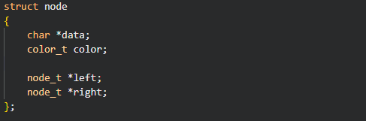

*data - указатель на строку вершины
color - значение цвета
*left - указатель на левого потомка вершины
*right - указатель на правого потомка вершины

Информация о цвете

Информация о цвете представляет собой перечисляемый тип на языке Си со значениями:
NONE - без цвета
RED - красный цвет
GREEN - зелёный цвет
BLUE - синий цвет

Информация о строке
Информация о строке представлена в виде указателя на символьный тип char

Описание алгоритма

Для начала считывается код действия. Далее в зависимости от выбранного действия:
<read>
- С клавиатуры считывается название файла.
- Файл проверяется на корректность
- Программа читает информацию в файле, выделяет память под элемент, заполняет его и добавляет в новое дерево.
<add>
- Считывается строка-ключ нового элемента
- Выделяется память под новый элемент дерева
- Проверяется наличие элемента с такой же строкой-ключом
- Новый элемент добавляется в дерево (при отсутствии эквивалентного)
<remove>
- Считывается строка-ключ элемента
- Проверяется наличие элемента с такой же строкой-ключом
- Программа удаляет элемент (при наличии)
<search>
- Считывается строка-ключ элемента
- Производится поиск элемента с такой же строкой-ключом
- Выводится результат поиска
- Выводится кол-во сравнений
<pre_order_output> <in_order_output> <post_order_output>
- Выполняется соответствующий обход дерева
- Программа преобразует информацию о дереве в код на языке DOT
- Создается изображение дерева
<find>
- Считывается символ, с которого должна начинаться строка
- Программа проходится по дереву, закрашивая вершины, строка которых начинается с указанного символа
<stat>
- Считывается название файла для статистики и символ, по которому будут искаться элементы в дереве и в файле
  - Создаются: Идеально сбалансированное дерево и список-дерево
  - Замеряются: Времена сортировки и поиска максимально вложенного элемента, а также кол-во сравнений при поиске (кол-во сравнений при поиске и кол-во сравнений при добавлении будут равными)
  - Высчитываются средние значения времён
  - Выводится таблица с подсчитанными данными
- Далее введенное название файла проверяется на корректность
- Рассчитываются средние времена поиска. Полученные данные сравниваются

<exit>
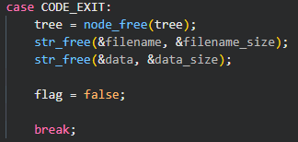
- Освобождается память, выделенная под динамически выделенные данные программы (Дерево и строки, необходимые для выполнения действий с вводом строк)
- Программа завершает свою работу

Набор тестов
В ходе выполнения лабораторной работы были написаны тесты для проверки работы программы

Позитивные тесты
Номер теста | Входные данные | Ожидаемые выходные данные
01 - <read> Чтение корректного файла | 1  test2.txt  6 | IN-ORDER:  0  1  1 214  124126  1243124  15  26  351  421  48  5  531  573  6  8p076  9  975  maepet  mamaprivet
02 - <add> Добавление вершины в дерево | 2  a  2  b  6 | IN-ORDER:  a  b
03 - <remove> Исключение вершины из дерева | 2  a  2  b  3  a  6 | IN-ORDER:  b
04 - <search> Поиск вершины по указанному ключу | 1  test1.txt  4  573 | DATA WAS FOUNDED SUCCESSFULLY  Total compares: *Кол-во сравнений*
05 - <pre-order_output> Вывод префиксного обхода дерева | 1  test1.txt  5 | PRE-ORDER:  mamaprivet  5  1  0  1243124  1 214  124126  421  351  26  15  48  6  573  531  9  8p076  975  maepet
06 - <post_order_output> Выход из программы | 1  test1.txt  7 | POST-ORDER:  0  124126  1 214  15  26  351  48  421  1243124  1  531  573  8p076  maepet  975  9  6  5  mamaprivet
07 - <find> Нахождение элементов, начинающихся на данный символ | 1  test1.txt  8  1  6 | *Файл с деревом, где закрашены найденные элементы*
08 - <stat> Вывод статистики | 9  1  test1.txt | *Статистика по зависимости от высоты и степени ветвления*  *Статистика по поиску в дереве и в файле*
09 - <exit> Выход из программы | 10 | -

Негативные тесты
Номер теста | Входные данные | Выходные данные
01 - Код неправильный | 15 | INVALID CODE
02 - Код с иными символами | 1.1 | INVALID CODE
03 - <remove> Нет дерева | 3 | NO DATA
04 - <add> Найден эквивалентный элемент | 1  test1.txt  2  1 | THIS VALUE IS ALREADY IN TREE
05 - <search> Нет дерева | 4 | NO DATA
06 - <remove> Нет элемента с данным ключом | 1  test1.txt  3  yotumidore | ELEMENT IS NOT FOUND
07 - <pre_order_output> Нет дерева | 5 | NO DATA
08 - <in_order_output> Нет дерева | 5 | NO DATA
09 - <post_order_output> Нет дерева | 5 | NO DATA
10 - <stat> Некорректное название файла | 9  1  tmp.tmp | *Статистика по зависимости от высоты и степени ветвления*  INVALID FILE TO CONTINUE STATISTICS

Сравнение эффективность алгоритмов сортировки и поиска в зависимости от высоты деревьев и степени их ветвления.

Ниже представлена статистика по зависимости времени от высоты и степени ветвления (для получения значения использовалось 1000 итераций (Значение MAX_ITER_COUNT))

Статистика
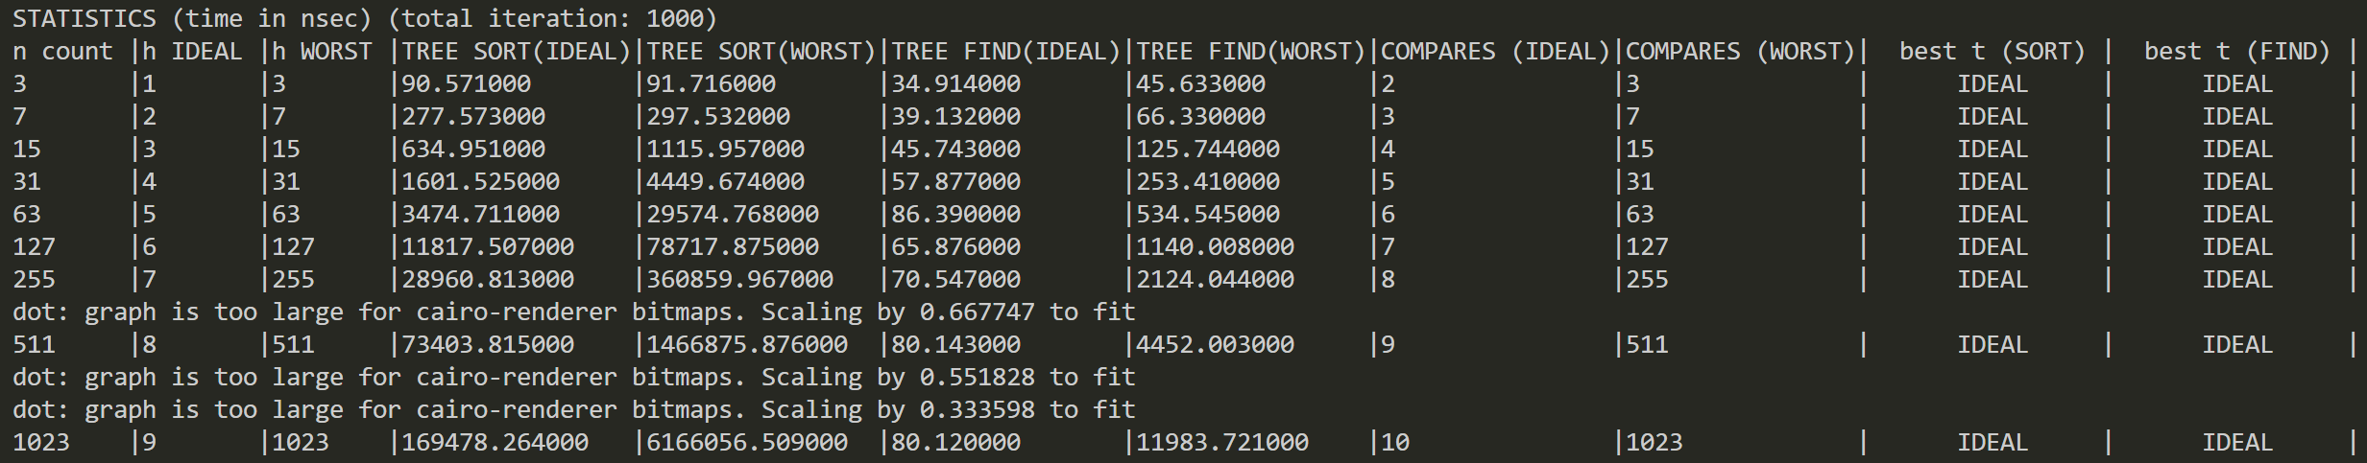
(ПРИМЕЧАНИЕ! Внутри таблица прерывается сообщениями утилиты dot. Это происходит из-за величины дерева и является совершенно нормальным поведением программы)
(ПРИМЕЧАНИЕ! WORST - список-дерево, IDEAL - идеально сбалансированное дерево. Для получения результатов используется элемент с максимальной глубиной)
На основе полученных данных можно сделать следующие выводы:
- При маленьких высотах времена работы операций примерно равные
- При возрастании высоты время сортировки и поиска у 2-х деревьев возрастает, несмотря на степень ветвления.
- При увеличении высоты IDEAL дерева время поиска, в отличие от WORST дерева, изменяется на небольшую величину. Это связано с различной сложностью поиска (у IDEAL дерева — O(log₂n), а у WORST дерева - O(n))
- Степень ветвления сильно влияет на время работы : при равных кол-вах элементов, но разной степенью наблюдается колоссальная разница во времени при сортировке и поиске: при возрастании кол-ва элементов IDEAL дерево во много раз превосходит по времени WORST дерево.

Примеры данных:
IDEAL дерево с высотой 4 и количеством элементов 31. Степень ветвления 2
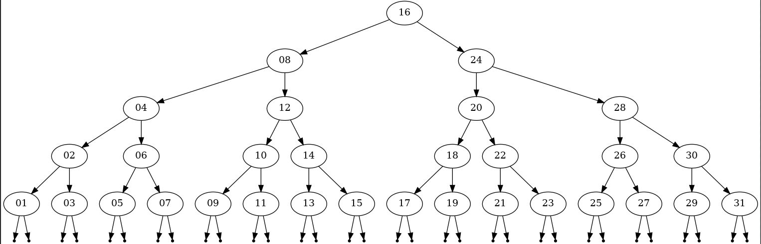
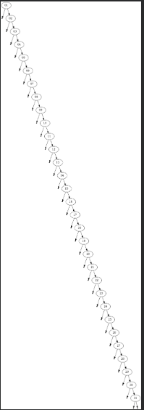WORST дерево при высоте 31 и количеством элементов 31. Степень ветвления 1

Сравнение времени поиска слов, начинающихся на указанную букву, в дереве и в файле
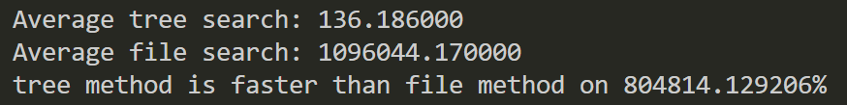
При сравнении времени поиска слов, начинающихся на символ «5», в дереве и в файле (вся информация для сравнения предоставлена в файле test1.txt) наблюдается колоссальная разница во времени (время показано в наносекундах). Такой большой отрыв обусловлен эффективностью работы с деревом, а также большими затратами при работе с файлом.
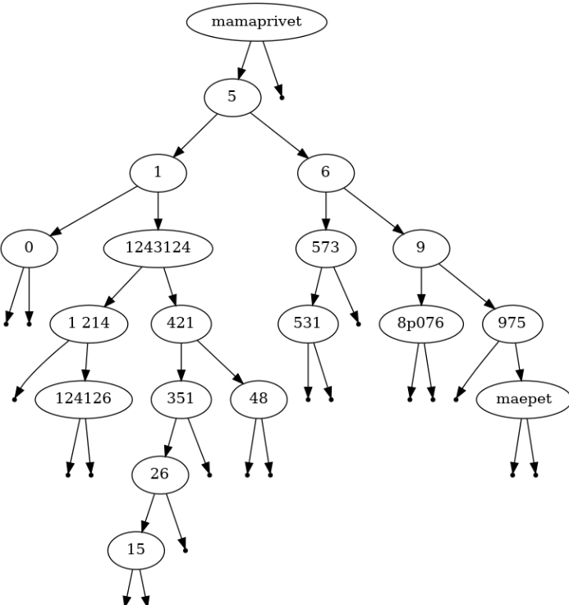
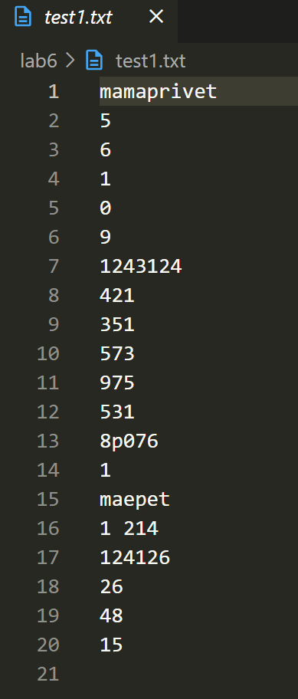

Выводы по проделанной работе

Двоичные деревья поиска удобно использовать при наличии иерархических связей между элементами. С помощью них реализуются эффективные по времени алгоритмы сортировки и поиска. При увеличении количества элементов, двоичное дерево превосходит обработку других структур данных, но может быть неэффективным по памяти, так как для хранения каждого узла требуется и указатели на потомков, что увеличивает затраты по памяти.
Скорость работы сортировки и поиска дерева зависят от высоты дерева и степени ветвления.
Скорость поиска слов, начинающихся на букву, в дереве значительно превосходит скорость поиска слов в файле.
Контрольные вопросы
1. Что такое дерево? Как выделяется память под представление деревьев?
Дерево - нелинейная структура данных, используемая при представлении иерархических связей, имеющих отношения “один ко многим”
Память под дерево выделяется динамически (в процессе выполнения программы).
2. Какие бывают типы деревьев?
K-ичное дерево, двоичное дерево поиска, сбалансированные деревья поиска (AVL, RBT, B-деревья), деревья оптимального поиска
3. Какие стандартные операции возможны над деревьями?
Обход (префиксный, инфиксный, постфиксный), включение, исключение, поиск, сортировка
4. Что такое дерево двоичного поиска?
Дерево двоичного поиска - дерево, обладающая следующими свойствами:
- Степень ветвления <= 2 - “левый” и “правый” непосредственный потомок
- “Левый” потомок всегда меньше вершины узла, но правый потомок всегда “больше” вершины узла.
- Каждый потомок - двоичное дерево поиска

